ОНЛАЙН-КУРС «ОРГАНИЗАЦИЯ И РЕГЛАМЕНТЫ ТЕХНИЧЕСКОГО ОБСЛУЖИВАНИЯ АВТОМОБИЛЕЙ»
https://03.edu-reg.ru
вход логин – ваша электронная почта
пароль номер телефона (который мне давали )
Задание УРОК 5. Общие сведения о технологическом и диагностическом оборудовании, приспособлениях и инструменте для технического обслуживания автомобилей

- Изучить теоретический материал
- Просмотреть видеоматериал
- Отработать тренировочные задания
- Выполнить контрольное задание (результат сделать скрин или фото и отправить по вайберу 89025623969)

Материал для тех, кто не может войти в систему.
Общие сведения о технологическом и диагностическом оборудовании, приспособлениях и инструменте для технического обслуживания автомобилей
Под технологическим и диагностическим оборудованием понимается оборудование, приспособления и инструмент, предназначенные для технического обслуживания (ТО) и текущего ремонта (ТР) автомобилей.
Классификация технологического и диагностического оборудования для ТО и ТР автомобилей основывается на следующих признаках: функциональное назначение; принцип действия (метод контроля); технологическое расположение; тип привода рабочих органов; степень специализации; степень подвижности и уровень автоматизации.
Основным признаком, характеризующим оборудование, является его функциональное назначение, т.е. отнесение к соответствующему виду работ по ТО и ремонту автомобилей (рис. 5.1).
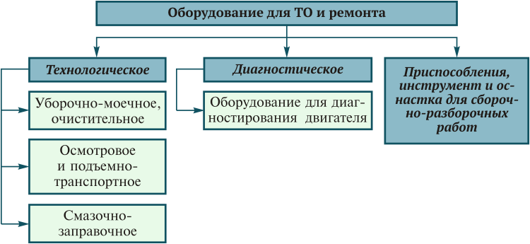Рис. 5.1.Функциональное назначение оборудования для ТО и ремонта
По принципу действия (методу контроля) технологическое оборудование может быть инерционно-ударным, гидравлическим, пневматическим, электрическим, электронным, тепловым, совмещенным.
Диагностическое оборудование, в зависимости от того, на каком методе измерения оно основано, может быть соответственно метрическим, оптическим, виброакустическим и т.д.
По технологическому расположению все оборудование можно подразделить на внешнее, встроенное и смешанное.
Внешнее оборудование располагается вне автомобиля и служит для периодического контроля и обслуживания двигателя и его узлов.
Встроенное оборудование находится непосредственно на автомобиле (встраивается в автомобиль) и может осуществлять как непрерывный, так и периодический контроль за состоянием двигателя в автоматическом или управляемом режиме.
Смешанным оборудованием является такое оборудование, часть которого располагается в двигателе (бортовые датчики, накопители информации), а часть вне его — для съема и анализа информации (диагностический компьютер).
По типу привода рабочих органов все оборудование может иметь механический, электрический, гидравлический, пневматический или комбинированный привод.
По степени специализации оборудование подразделяется на специализированное, которое можно использовать только для одного типа двигателей, и универсальное, используемое для обслуживания подвижного состава любых типов.
По степени подвижности и уровню автоматизации все оборудование подразделяется на передвижное, переносное, стационарное, ручное, механизированное, автоматизированное.
Ручное оборудование (неавтоматизированное) требует обязательного участия исполнителя при его использовании, все операции проводятся вручную. Качество работ, выполняемых таким оборудованием, определяется квалификацией и опытом исполнителя.
При использовании механизированного оборудования часть операций по обслуживанию двигателя выполняется автоматически.
Автоматизированное оборудование требует лишь незначительного вмешательства оператора, при его использовании технологические операции по ТО и ремонту двигателя выполняются автоматически — исполнитель только включает оборудование и задает нужный режим.
В настоящее время, по данным НИИАТа, оснащенность АТО оборудованием в большинстве случаев составляет 25…30% нормативной. Такое положение приводит к низкому уровню механизации производственных процессов и соответственно к значительным затратам на ТО и ремонт. Это предъявляет требования к высокому уровню подготовленности технологического оборудования, т.е. поддержанию его в исправном состоянии.
Повышение уровня механизации до нормативного и далее до максимально возможного уровня даст значительное сокращение затрат времени на ТО и ремонт — до 30%.
В процессе эксплуатации технологического оборудования возникают проблемы, связанные с его надежным функционированием. Для поддержания в работоспособном состоянии оборудования АТО и станции технического обслуживания автомобилей (СТОА) выполняется его ТО и ремонт. Система ТО и ремонта технологического оборудования включает в себя проведение плановых ТО и ремонта по необходимости.
Техническое обслуживание и ремонт технологического оборудования проводятся в организациях по графику, утвержденному главным инженером организации. В ТО оборудования входят чистка от пыли, регулировочные работы, подтяжка крепежных соединений, смазочные работы и др. Техническое обслуживание предусматривает проведение ежесменного (ежедневного) и периодического обслуживания.

Задание Выполнить конспект

